PASO 1 – CREAR EL TOPIC DE KAFKA
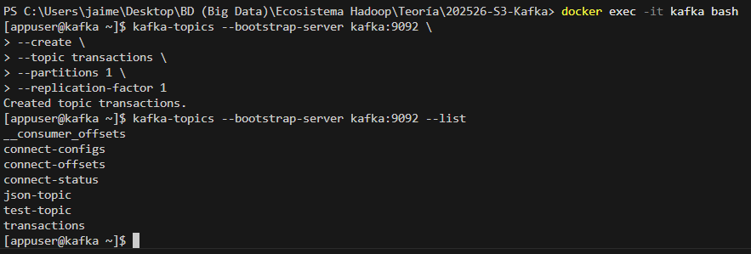

PASO 2 – PRODUCER EN PYTHON (CSV → JSON → Kafka)
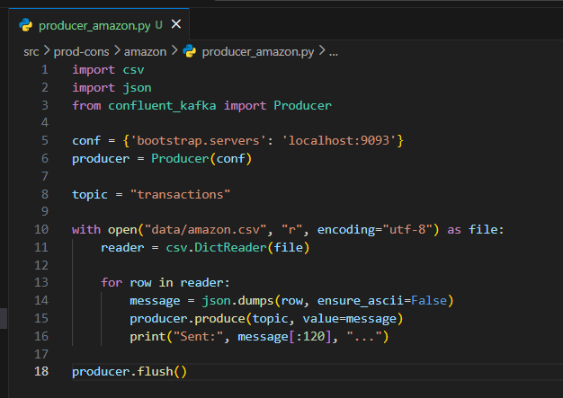

PASO 3 – EJECUTAR EL PRODUCER
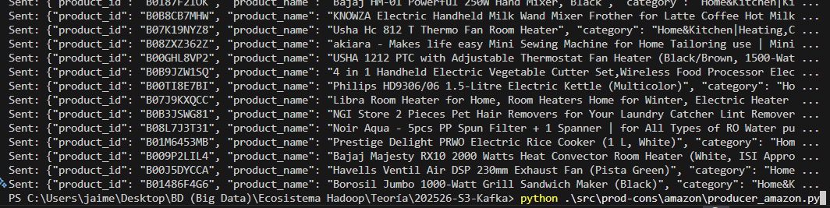
PASO 4 – VERIFICAR MENSAJES EN KAFKA
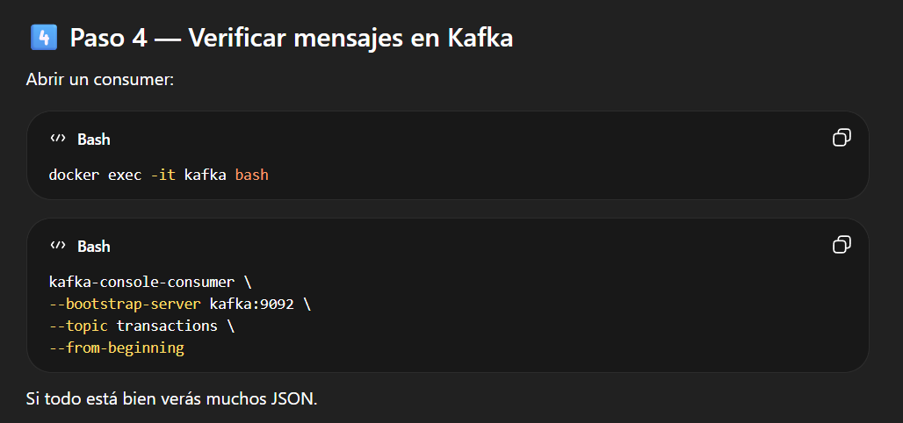

PASO 5 – CONFIGURAR KAFKA CONNECT HDFS y antes eliminar el otro, es decir:
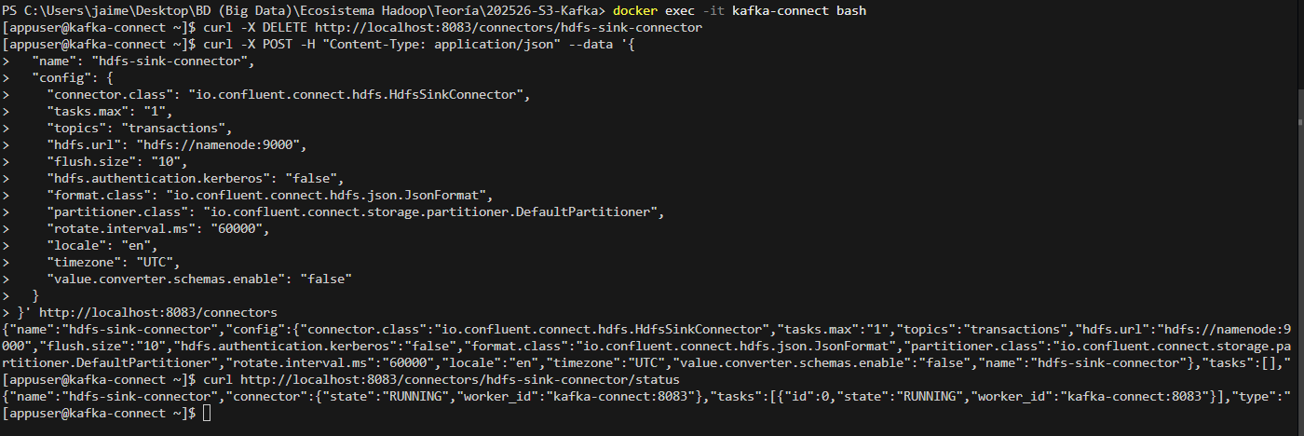

PASO 6 – VERIFICAR EN HDFS

